Guía de Trabajo 5 a 8° Básico
Ciencias Naturales.
Semanas N°2 y N°3

OA: Evidenciar y realizar esquemas mentales sobre los contenidos y habilidades vistas en 2020.

Repaso de Contenidos

Existen diversas formas de reducir los contenidos trabajados a su mínima expresión, dónde son entendibles para nosotros, nuestras formas de estudio y compresión del mudo, podemos elegir una o varias e incluso mezclarlas para lograr un trabajo más acabado, dentro de estas formas tenemos las siguientes:
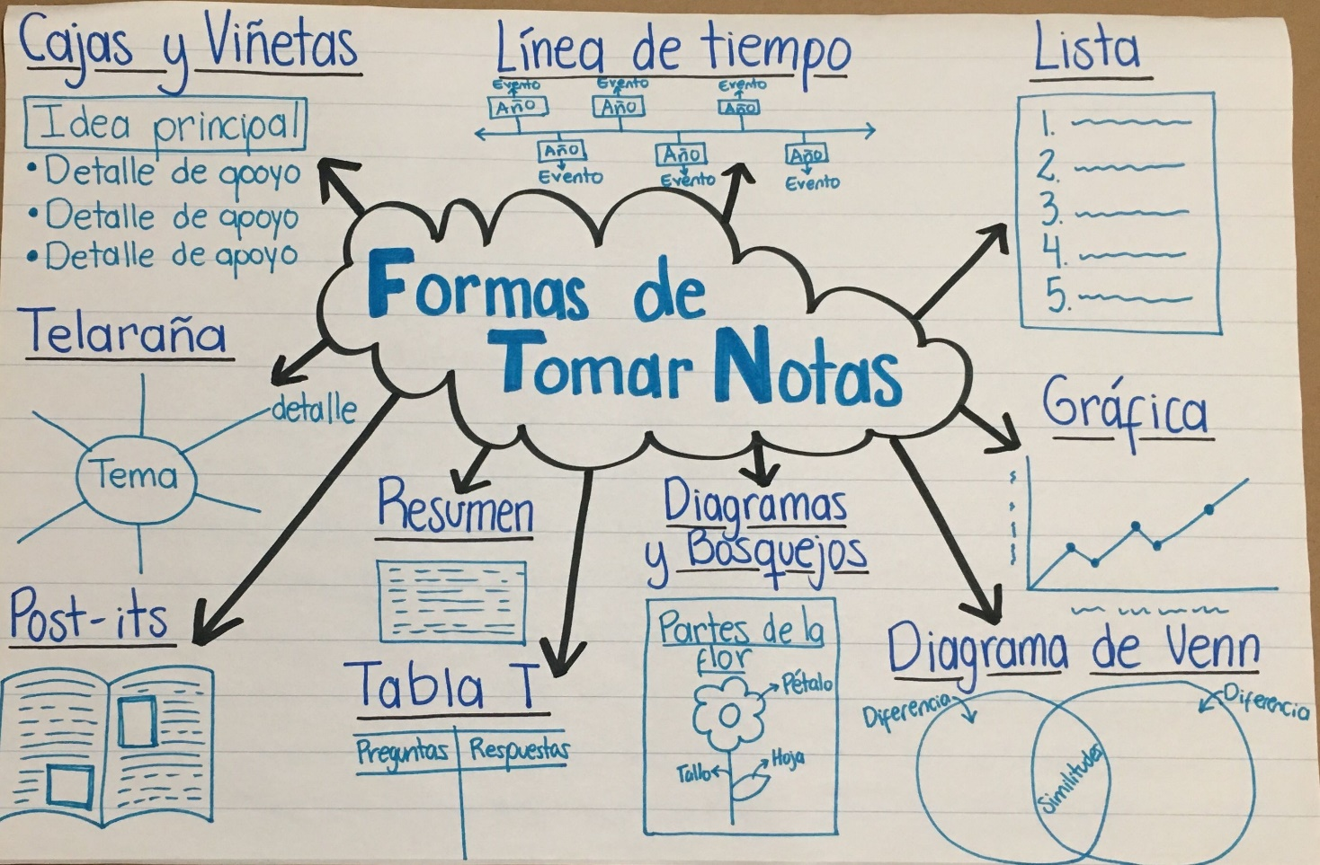

La metodología cronología del trabajo que vamos a realizar durante estas dos semanas será la siguiente:

 | 5° Básico | 6° Básico | 7° Básico | 8° Básico
Unidad 1 | Sistema locomotor | El agua | Sistemas reproductores y etapas del desarrollo. | Comportamiento de la materia
Unidad 2 | Ecosistemas y adaptaciones de animales y plantas | Niveles de organización y sistemas biológicos. | Fotosíntesis y relaciones tróficas | Fuerzas y fenómenos terrestres

Guía Articulada Educación Física
Quinto y Sexto
Semanas N°2 y N°3
Estimados Padres y Apoderados:
Como parte del proceso de aprendizaje, es necesario para los profesores conocer el avance de sus estudiantes, para así poder conocer qué dificultades están teniendo y resolver cómo ayudarlos a alcanzar los objetivos.
Es por esta razón que solicito, en la medida de lo posible, hacer llegar las Guías de Trabajo realizadas hasta el momento, por medio de fotografías a mi correo electrónico cristobal.meneses21@nuestrotiempo.cl indicando en el “asunto” nombre y curso.
Objetivo: Reforzar contenidos anteriores además de fortalecer hábitos saludables en tiempo de pandemia.
1.- Lee el texto
El sistema inmunológico es la defensa natural del cuerpo contra las infecciones, como las bacterias y los virus. A través de una reacción bien organizada, su cuerpo ataca y destruye los organismos infecciosos que lo invaden. Estos cuerpos extraños se llaman antígenos.
La inflamación es la respuesta del sistema inmunológico a los antígenos. Como respuesta a la infección o la lesión, diversas clases de glóbulos blancos se transportan por el torrente sanguíneo hasta el lugar de la infección y solicitan más glóbulos blancos. Cuando la amenaza desaparece, la inflamación cede. Por ejemplo, cuando una persona se corta o tiene gripe, la inflamación se usa para matar la bacteria o el virus que invade el cuerpo.
En las personas que gozan de buena salud, el sistema inmunológico puede distinguir entre los tejidos propios del cuerpo y los extraños que lo invaden, tales como virus y bacterias.

2.- Responde
A.- ¿Cómo ha estado mi sistema inmunológico durante la pandemia?

B.- ¿Para qué sirve el sistema Inmunológico?

C.- ¿Si me alimento de forma saludable fortalezco el sistema inmune? ¿Por qué?

3.- Es momento de investigar. En este ser humano identifica y pinta los músculos señalados.
Pista: Bíceps, Pectorales, Cuádriceps, Trapecio, Gastronemios, Pectorales
¿Te sabes algún otro musculo? Te invito a escribirlo con una flecha y pintarlo.

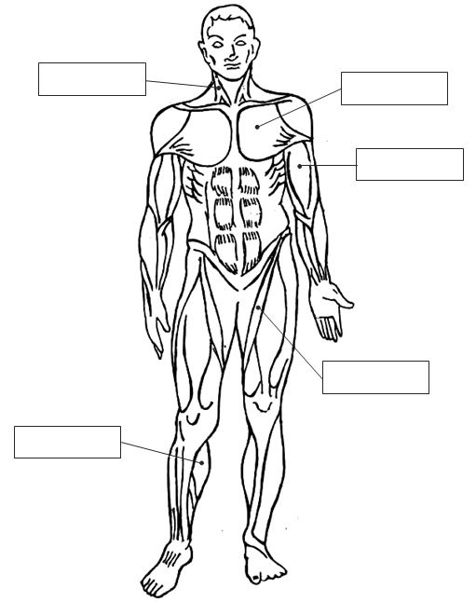

4.- Entrenamiento recreativo
Invita a un integrante de tu familia; propónganse a realizar la siguiente rutina. Es importante que cada uno lo ejecute a su ritmo, si estoy cansado puedo detenerme y luego continuar.
Recuerda hidratarte siempre que lo necesites.

Realiza estas posiciones (3 veces por 30 segundos respirando constantemente)
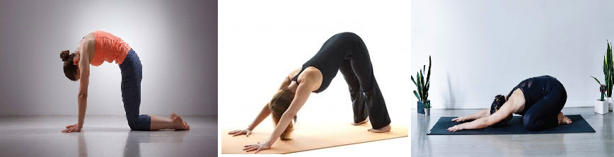

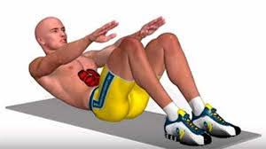
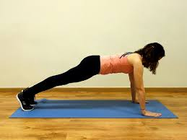

Posicion Tabla Abdominales
3 series de 30- 45 segundos 3 series de 15 a 20 repeticiones
(Esto significa realizar 3 veces las secuencias de repeticiones o tiempo de trabajo, descansando mínimo 2 minutos entre series)

Importante: Esta guía es fundamental para el desarrollo integral del estudiante.

